Dorina Hegedüs

Wirtschafts- und Gesellschaftsverhältnisse im Vergleich: USA – China

Zusammenfassung

**Didaktische Überlegung:**

Das Thema „Wirtschafts- und Gesellschaftsverhältnisse im Vergleich: USA – China“ soll in diesem Unterrichtskonzept so erarbeitet werden, dass es sich auf den Lehrplan der AHS-Unterstufe der vierten Klasse bezieht. Es soll dabei auf die Thematik *„Zentren und Peripherien in der Weltwirtschaft“* eingegangen werden. Der Schwerpunkt wird bei der Bearbeitung der Thematik auf regionale Disparitäten gesetzt. Vor allem handelt es sich um globale Fragestellungen mit wirtschaftlichen-, politischen und gesellschaftlichen Bezug. (BMUKK 2010:5).

China und den USA sind die größten und einflussreichsten Wirtschaftsmächte mit unterschiedlichen Wirtschaftssystemen (freie- vs. sozialistische Marktwirtschaft). Betrachtet man auch die politische Struktur, stehen beide Staaten in einem großen Kontrast zu einander.

Die Bearbeitung dieses Themas ist unter anderem deshalb von großer Bedeutung, da das rasante Wirtschafts- und Bevölkerungswachstum der Volksrepublik China zu einer Machtumverteilung in der Weltwirtschaft führen könnte. Um diese komplexen wirtschaftlichen Vorgänge zu verstehen, werden S/S in diesem Unterrichtbeispiel mit Teilbereichen zu USA und China konfrontiert, wie zum Beispiel die Entwicklung des BIP und des BIP pro Kopf. Außerdem werden Handelsbeziehungen und Abhängigkeiten, sowie Importe und Exporte zwischen China und USA behandelt.

Unterrichtsskizze

|  |  |
| --- | --- |
| Schulstufe | 8. Schulstufe (4. Klasse AHS) |
| Gegenstand | Geographie und Wirtschaftskunde |
| Lehrplanbezug | Zentren und Peripherien in der Weltwirtschaft  Die Bedeutung ausgewählter Staaten und Regionen für Weltpolitik und Weltwirtschaft erkennen.  Entwicklungsunterschiede zwischen Regionen wahrnehmen und Erklärungsansätze für deren Ursachen untersuchen. |
| Lernziele | Grobziel:  Die S/S sollen über **Entwicklungsunterschiede** im Wirtschafts- und auf globaler Ebene, über **Handelsbeziehungen** der beiden Länder und die daraus resultierende **gegenseitige Abhängigkeit** Bescheid wissen.  Feinziele:  •S/S beschreiben politische-, gesellschaftlich-, wirtschaftliche Merkmale, Stärken, Schwächen von China und USA  •S/S bewerten die gesellschaftlichen- und wirtschaftlichen Gegebenheiten in China und USA und nehmen eine persönliche Deutung vor  •S/S verstehen die Handelsbeziehungen der beiden Länder  •S/S erkennen die gegenseitigen wirtschaftlichen Abhängigkeiten der beiden Länder  •S/S schließen durch Interpretation und Beurteilung auf Entwicklungspfade und zukünftige wirtschaftliche und gesellschaftliche Entwicklungen |
| Dauer | Doppelstunde (90 Minuten) |
| Medien | Video, Karikatur (Projektion), PPT-Folien, Arbeitsblätter (Gruppenpuzzle), Plakate (Selbergestalten) |

Konzeptwissen

Nach der Doppeleinheit sollen die S/S über ein Konzeptwissen verfügen, bei dem sie die Fähigkeit zur Unterscheidung, Differenzierung und Zusammenspiel von verschiedenen Wirtschaftssystemen in verschiedenen Staaten erlangt haben. Anbei befindet sich dazu eine Concept map:

Unterrichtsplanung / -ablauf

**Methodische Überlegungen**

Grundsätzlich ist geplant, dass die Aufarbeitung der Thematik methodisch vielfältig verläuft. Dabei wird den S/S eine Kombination aus Diskussion im Plenum, kurzem Lehrervortrag, Gruppenpuzzle (inklusive Videovorstellung), kreative Plakatgestaltung und Concept map angeboten. Die beiden Einheiten werden auf Grundlage des KIOSK-Modells aufgebaut.

In der ersten Einheit werden die S/S mit einer **Karikatur** inklusive Impulsfragen konfrontiert, wobei diese Aufgabe zur Einführung in die Thematik dient. Das Bild mit den Impulsfragen (Was ist das Thema der Karikatur, Was ist auf der Karikatur zu sehen, Welche Situation wird dargestellt, Welche Figuren/Nationalitäten werden thematisiert), wird mittels Beamer auf die Wand projiziert und im Plenum diskutiert.

Ein **Lehrervortrag** ist bei diesem Thema unausweichlich, da viele Begrifflichkeiten und Fakten den S/S vermittelt werden müssen, um anschließend mit dem Thema arbeiten zu können. Es wird zwar ein wirtschaftliches, politisches, soziales und kulturelles Vorwissen über China und der USA von den S/S mitgebracht bzw. erwartet, dennoch dient die Informationsvermittlung mittels Lehrervortrag als geeignet, um politische und wirtschaftliche Merkmale/Eckpunkte der beiden Staaten hervorzuheben. Die **Powerpoint Präsentation** besteht aus sieben Folien, wobei erstens grundlegende Fakten, wie Fläche, Einwohnerzahl etc., den S/S veranschaulicht werden. Danach wird ein direkter Vergleich der beiden Staaten bezüglich ihrer politischen und wirtschaftlichen Struktur sichtbar gemacht. Des Weiteren wird auf die wirtschaftlichen Sektoren eingegangen, um Unterschiede in der Entwicklung des Landwirtschafts-, Industrie-, und Dienstleistungssektors hervorzuheben. Dafür werden zum Beispiel, Abbildungen zu Landwirtschaft in China und USA gezeigt, wobei S/S anhand der Bilder entscheiden sollen, welche Art von Landwirtschaft für welches Land charakteristisch ist und warum (chinesischer Reisanbau versus Massenrinderhaltung in den USA). Außerdem werden die Unterschiede in der Aufteilung der verschieden Wirtschaftssektoren anhand von Kreisdiagrammen veranschaulicht. Zum Abschluss des Lehrervortrages, werden jeweils zu beiden Staaten Wirtschaftskarten gezeigt, wo die geographische Aufteilung bzw. Verbreitung der einzelnen Sektoren sichtbar gemacht werden. Anhand dieser Karte sollen den S/S, unter anderem, die Bevölkerungsunterschiede zwischen West- und Ost China näher gebracht werden. Anschließend an den Lehrervortrag, sollen S/S vier verschiedene Subthemenbereiche über Wirtschaftsverhältnisse zwischen den USA und China in einem **Gruppenpuzzle** bearbeiten. Die Themenbereiche sind: Wirtschaftliche Abhängigkeiten der beiden Staaten (A1), Chinas Entwicklung zur Weltmacht (A2), Bruttoinlandsprodukt & Entwicklung des BIP / Kopf (A3), Handelsbeziehungen, Forschung und Entwicklung (A4).

S/S werden in Gruppen aufgeteilt (4x 4 Schüler). Sie arbeiten in der jeweiligen Gruppe, die insgesamt vier Arbeitsaufträge zu bewältigen hat. Danach bilden sich Expertengruppen, wo das jeweilige Thema vertiefend erarbeitet und anschließend in Gruppen mittels Plakate präsentiert wird. (Die Bildung von Expertengruppen und die Gestaltung der Plakate erfolgt in der zweiten Einheit). Die vier Stationen des Gruppenpuzzles beinhalten vier verschiedene Subthemenbereiche, wobei deren Ausarbeitung mittels verschiedenen Methoden und Medien erfolgt:

Bei A1 handelt es sich um zwischenstaatliche wirtschaftliche Abhängigkeiten. Die S/S bekommen einen Zeitungsbericht (wurde zusammengekürzt und teilweise umgeschrieben, um es schülerfreundlicher zu machen), wobei sie anschließend fünf Fragen zum Text beantworten müssen, und textübergreifend ihre eigene Einschätzung zur Situation abgeben sollen. Bei der nächsten Station (A2) sollen S/S gezielt Informationen aus dem gezeigten Video entnehmen. Jede vierer Gruppe bekommt insgesamt 24 Fragen zum Video, wobei jedes Gruppenmitglied sechs Fragen zu beantworten hat (Die Fragen sind verschiedenfarbig markiert). In diesem Video werden unterschiedliche Themen zu Chinas Wachstum erklärt. Anschließend wird mit den ausgearbeiteten Fragen eine kurze gemeinsame schriftliche Zusammenfassung zum Video erstellt. Da beim Gruppenpuzzle jeder der vier Gruppen diese Aufgaben durchläuft, wird die erste Zusammenfassung bei der Station in einem Kuvert hinterlegt. Die darauffolgenden Gruppen versuchen, nachdem sie das Video angesehen und die Fragen ausgearbeitet haben, die bestehende Zusammenfassung zu ergänzen (mindesten einmal soll eine Info hinzugefügt werden – fallweise auch mehr). Diese Zusammenfassung durchläuft alle vier Gruppen, wobei anschließend in der Expertengruppe diskutiert und aussortiert wird, um dann eine „polished version“ zu erstellen. Bei A3 geht es um das Thema BIP. Die S/S sollen in der jeweiligen Gruppe die beiden Stabdiagramme zur BIP Entwicklung in den USA und China analysieren und den dazugehörigen Lückentext mit deren Hilfe ausfüllen. Bei der letzten Station (A4) des Gruppenpuzzles, werden Handelsbeziehungen anhand des Beispiels der iPhone Produktion in China und deren Verkauf in den USA thematisiert. Die S/S erhalten zwei gekürzte Versionen zweier Zeitungsartikel, zu dem sie erneut Fragen beantworten sollen. Danach vergleichen sie das abgebildete Stabdiagramm (Ausgaben für Forschung und Entwicklung) mit dem Zeitungsartikel – sie sollen sich dazu folgendes überlegen: „Wie und warum ergänzt (nicht) diese Graphik den obigen Text?“ und „Welche Schlussfolgerung kann man aus dem Text und der Graphik bezüglich der Handelsbeziehungen und Machverteilung beim Handel ziehen?“

Nachdem alle vier Stationen von allen vier Gruppen durchlaufen wurden, werden Expertengruppen gebildet die mittels Farblose ausgelost werden. Nun befinden sich erneut jeweils vier S/S in jeder Expertengruppe, die den Arbeitsauftrag erhalten, zu den jeweiligen Themengebieten (wirtschaftliche Abhängigkeiten, Chinas Entwicklung, BIP im Vergleich und Handelsbeziehungen, F&E) eine **Concept map** auf einem **Plakat** zu erstellen und diese dann der Klasse kurz zu präsentieren. S/S sollen die Materialen aus den beiden Einheiten (Arbeitsblätter, Video, PPT) verwenden, um die nötigen Information zu erhalten.

|  |  |  |  |  |
| --- | --- | --- | --- | --- |
| **Zeit** | **Phase** | **Unterrichtsverlauf** | **Sozialform** | **Medien** |
| 1. **Einheit** | |  |  |  |
| 5 min | Konfrontation | **Begrüßung**,  Karikatur als Einleitung mit Impulsfragen  Quelle:  *David Horsey*  <http://ww1.prweb.com/prfiles/2011/11/14/8964448/ATP%20David%20Horsey%20Future%20postcard.jpg> [10-7-2013] | Plenum/ Diskussion | PPT, Beamer |
| 10 min | Information | **Powerpoint Präsentation:** S/S werden über Fakten zu USA und China informiert (geographische Fakten, Wirtschaftsformen- und Sektoren, politische Merkmale)  Quellen:  *Wikimedia*  <http://commons.wikimedia.org/wiki/File:China_USA_LocatLo.PNG> [01-07-2013]  *Spiegel*  <http://www.spiegel.de/fotostrecke/supermaechte-in-zahlen-china-und-usa-im-statistik-vergleich-fotostrecke-50763-6.html> [27-6-2013]  *Greenpeace*  <http://www.greenpeace.de/themen/gentechnik/nachrichten/artikel/kann_gen_reis_unser_klima_retten/ansicht/bild/>  *Le monde diplomatique*  <http://www.monde-diplomatique.de/karten/view.php?id=270&page=15>  ÖBV – Freytag & Berndt Schulatlas  <http://www.freytagberndt.at/schulatlas/menue/arbeitsblaetter/karten_pdf/088_NAM_WIR_Karte.pdf> | Lehrervortrag/ Plenum | PPT, Beamer |
| 2 min | Organisation | **Gruppenpuzzle:** der Ablauf und Arbeitsaufträge während des Gruppenpuzzles werden erklärt; Gruppenbildung mittels Auslosung | Lehrervortrag, Plenum | Kärtchen (zur Auslosung) |
| 40 min | Selbstständiges Arbeiten | **Gruppenpuzzle**: S/S in den Gruppen beginnen bei jeweils einer anderen Station mit der Erarbeitung der Themen (pro Station 10 Minuten)  Quellen:  **„Wirtschaftliche Abhängigkeiten zwischen USA und China**“  <http://www.sueddeutsche.de/wirtschaft/xi-jinping-bei-barack-obama-vereint-in-abhaengigkeit-1.1691642>  **„China Entwicklung zur Weltmacht“**  <http://www.youtube.com/watch?v=xaaW0xDVt8Q>  **„Bruttoinlandsprodukt & Entwicklung des BIP / Kopf“**  <http://www.bpb.de/nachschlagen/zahlen-und-fakten/europa/135823/bruttoinlandsprodukt-bip>  **„Handelsbeziehungen, Forschung und Entwicklung“**  <http://www.derwesten.de/wirtschaft/fragwuerdige-arbeitsbedingungen-apple-und-seine-iphone-produktion-in-china-id7091292.html>  <http://www.bpb.de/nachschlagen/zahlen-und-fakten/europa/135826/forschung-und-entwicklung> | Einzel- und Gruppenarbeit | Arbeitsblätter, Video, Zeitungsartikel |
| 1. **Einheit** | |  |  |  |
| 40 min | Selbstständiges Arbeiten | **Gruppenpuzzle – Bildung von Expertengruppen:** Jeweils eine Expertengruppe erarbeitet eines der vier Themen mit Hilfe der Arbeitsmaterialien (Arbeitsblätter, Video) und erstellt dazu eine Concept map auf einem Plakat | Gruppenarbeit | Arbeitsblätter, Plakatgestaltung |
| 10 min | Kontrolle | **Concept map Präsentation**: S/S präsentieren und erklären ihre Concept map der Klasse (pro Gruppe 1-2 Minuten)  Der Rest der Klasse soll nach jeder Kurzpräsentation ein kurzes Feedback zur Gestaltung der Concept map abgeben | Präsentation  Diskussion | Plakat |

Unterrichtsressourcen (inkl. Erwartungshorizont)

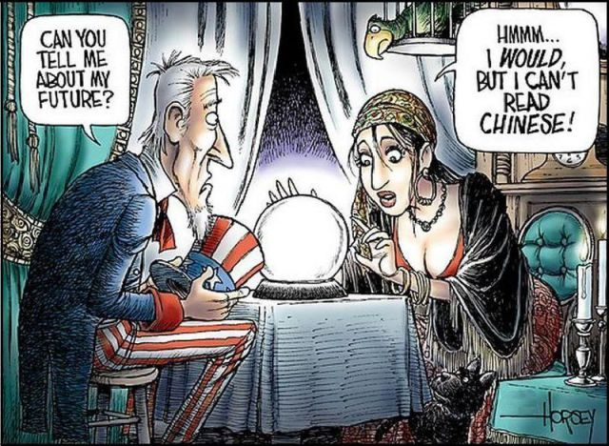**Konfrontation:** Cartoon mit Impulsfragen

* Was ist das Thema der Karikatur?
* Was ist auf der Karikatur zu sehen?
* Welche Situation wird dargestellt?
* Welche Figuren/Nationalitäten werden thematisiert?

Quelle: David Horsey (2010)

**Information – PPT Folien für S/S**

(Quellenangaben zu den einzelnen PPT Abbildungen befinden sich in der obigen Tabelle)

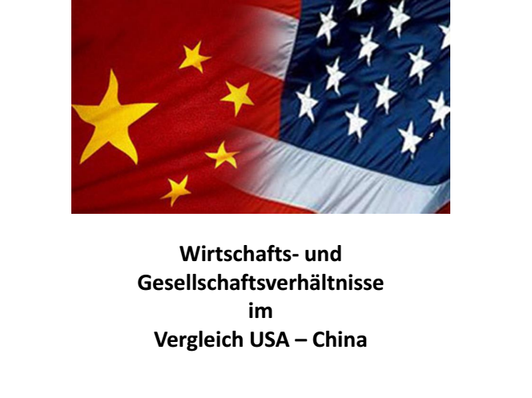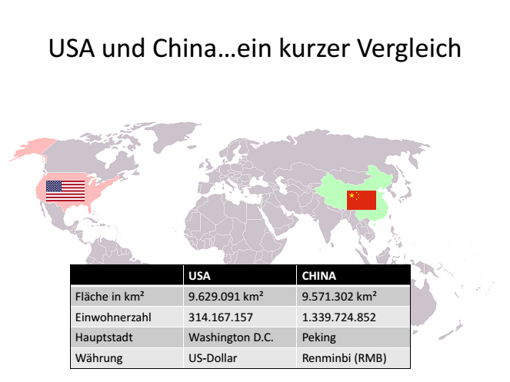

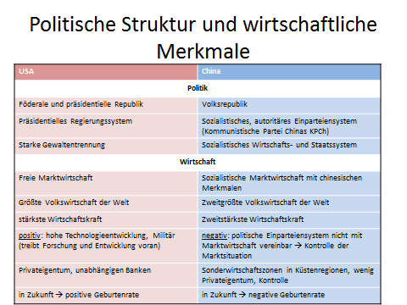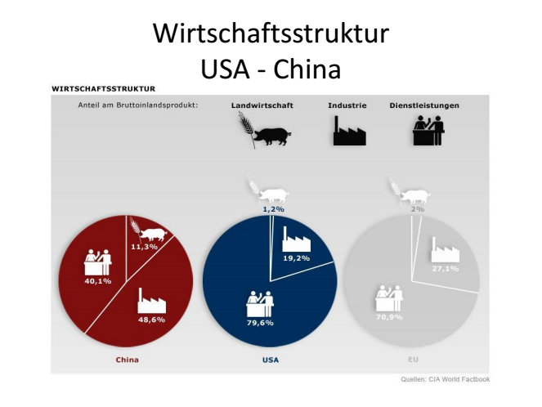

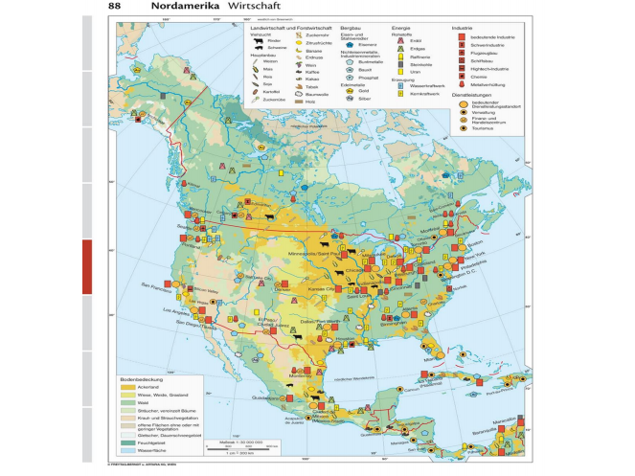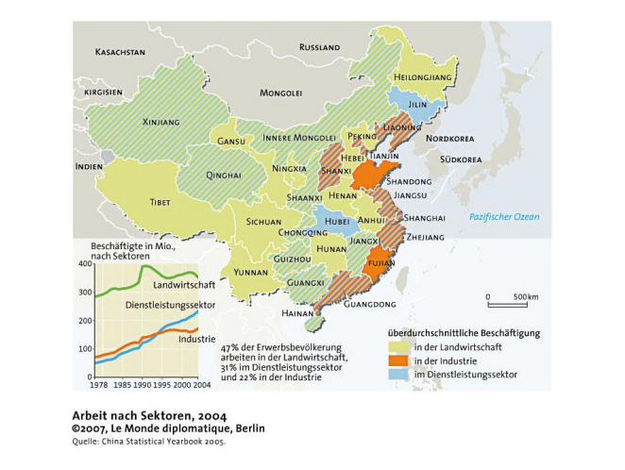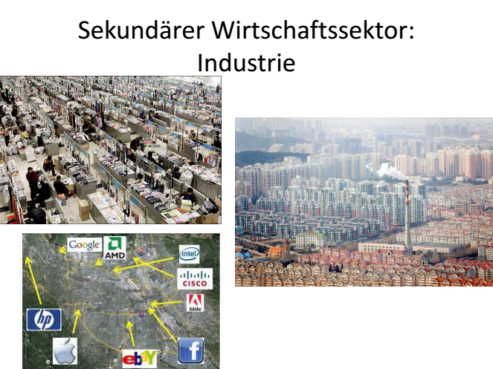

**A1: Wirtschaftliche Abhängigkeiten zwischen USA und China**

**Vereint in Abhängigkeit**

***Für erbitterte Feindschaft zwischen den USA und China gäbe es gute Gründe. Doch beide Länder verdienen aneinander und hängen wirtschaftlich voneinander ab. Da heißt es, sich zusammenzuraufen.***

Ob sich Amerikaner und Chinesen mögen oder nicht, spielt keine Rolle. Ihr Wohlergehen haben die beiden größten Volkswirtschaften der Welt derart eng miteinander verwoben, dass es keinen Weg zurück gibt aus den komplexen wirtschaftlichen Beziehungen.

Seit dem Aufbau diplomatischer Beziehungen ab 1979 hat sich das Handelsvolumen um das 180-Fache erhöht. Geschäfte im Wert von 446 Milliarden Dollar wurden 2012 abgeschlossen. In den vergangenen zehn Jahren haben sich die Exporte aus den USA nach China nahezu verfünffacht. In umgekehrter Richtung legten die Ausfuhren um rund 400 Prozent zu. Die Zahlen bedeuten, dass China und die USA gut miteinander auskommen müssen, wenn ihnen die eigene Konjunktur am Herzen liegt.

Beim Treffen zwischen Staats- und Parteichef Xi Jinping und Präsident Barack Obama in Sunnylands in Kalifornien lautet deshalb die Devise auf beiden Seiten: Immer schön lächeln. Weil mancher behauptet, China sei das Land des Lächelns, müsste Xi Jinping die Aufgabe mit Bravour meistern. Auch weil Chinas Elite längst auf Augenhöhe mit den Amerikanern agiert. Oder etwa nicht? Die Stimmung im Vorfeld ist angespannt. Das liegt nicht nur an den geplanten Themen staatlich gesteuerte Cyberattacken oder Rüstungspolitik.

Seit Beginn des Aufstiegs der Volksrepublik in den Kreis der ökonomischen Schwergewichte rechnen Ökonomen, wann China die USA überholt als Wirtschaftsmacht Nummer eins. Nimmt man das Bruttoinlandsprodukt (BIP) als Maßstab, lauten die optimistischen Schätzungen: 2016 oder 2020. Mit dieser Entwicklung vor Augen sollte Xi strotzen vor Selbstbewusstsein.

Zumal China der mit Abstand größte Gläubiger der USA ist. Die Devisenreserven der Volksrepublik haben einen Wert von 3,3 Billionen US-Dollar. Nicht die gesamte Summe ist in US-Dollar nominiert, aber schätzungsweise 75 Prozent davon in bar oder Staatsanleihen. "Mit einer solchen Masse an Devisenreserven ist die gesamte chinesische Wirtschaft quasi dollarisiert.

Das bedeutet, dass eigentlich die USA die chinesische Wirtschaft steuern. Das ist drastisch formuliert, aber tatsächlich hängt der Wert chinesischer Devisenreserven von amerikanischer Geldpolitik ab. Wenn die US-Notenbank Fed den Markt mit billigem Kapital schwemmt, ist es für die Volksrepublik China von Nachteil, weil der Wert des Dollars und damit ihrer Reserven sinken.

Auf diese Art und Weise sei es den Amerikanern gelungen, die Chinesen zu einer Aufwertung ihrer Landeswährung Renminbi zu zwingen. Der Yuan, wie chinesisches Geld auch genannt wird, legte in den vergangenen Jahren auf Druck der Amerikaner um mehr als 30 Prozent zu. Gut für die USA, deren Exportartikel in China dadurch wettbewerbsfähiger geworden sind. Schlecht für China, weil Waren aus der Volksrepublik weltweit teurer geworden sind

*Quelle: Süddeutsche (2013): Vereint in Abhängigkeit*

**Fragen zum Text**

1. Wie haben sich die Exporte der beiden Staaten in den letzten Jahren entwickelt?
2. Welche Prognose haben Experten für die kommenden Jahre Aufgestellt?
3. Was könnte die Aussage, „die chinesische Wirtschaft ist dollarisiert“ bedeuten?
4. Wie gelang es dem Amerikanern, den Renminbi aufzuwerten? Und was hatte diese Aktion zur Folge?
5. Welche negativen Folgen kann diese finanzielle Abhängigkeit für die USA in Zukunft bedeuten?

**A2: China Entwicklung zur Weltmacht**

Seht euch das Video bis zu Minute 7:00 an und teilt euch die Fragen nach Farben untereinander auf. (Jeder beantwortet alle 6 Fragen mit derselben Farbe + alle beantworten die letzte ‚graue“ Frage). Nachdem Ihr euch das Video angesehen habt, versucht ihr mit euren gesammelten Infos eine Zusammenfassung in der Gruppe zu schreiben bzw. die bereits erstellte Zusammenfassung mit mindestens einer Zusatzinfo zu ergänzen!

1. Welchen Einfluss haben die Änderungen der Konsumgewohnheiten der Chinesen?
2. Wie änderte sich das Durchschnittseinkommen der Chinesen zwischen 1980 und 2008?
3. Welche Produkte wurden durch die Änderung der Konsumgewohnheiten vermehrt konsumiert?
4. Warum wird heute mehr Methan (CH4) in China produziert als früher?
5. Was ist die Ursache für eine erhöhte CO2 Produktion in China?
6. Wie entwickelte sich der Autopreis in China und mit welchen Konsequenzen kann man bis 2020 rechnen?
7. Warum und wann fand die erste Phase des Bevölkerungswachstums statt?
8. Wann und warum fand die zweite Phase des Bevölkerungswachstums statt?
9. Wann und warum fand die dritte Phase des Bevölkerungswachstums statt?
10. Wie wird sich die Bevölkerungszahl bis 2030 entwickeln? Konkrete Zahl?
11. Welche ethnische Gruppe dominiert?
12. Inwiefern teilt die ethnische Gruppe dieselbe Kultur?
13. Wie lässt sich geographische Chinas Bevölkerung aufteilen?
14. Welche geographischen Gebiete befinden sich im Westen?
15. Welche geographischen Gegebenheiten sind für die Ostseite charakteristisch?
16. Welche Gebiete sind am dünnsten besiedelt? Prozent?
17. Welche Gebiete sind am dichtesten besiedelt? Prozent?
18. Warum ist Ost-China so dicht besiedelt?
19. Bedeutung Westchinas?
20. Warum hat China Probleme mit der Wasserversorgung?
21. Wann würden die Grundwasservorräte aufgebraucht sein?
22. Wo befinden sich die größten Städte Chinas?
23. Wie viele Großstädte mit über 1 Million Einwohner gibt es in China?
24. Wie viele Menschen werden in etwas 2030 in Städten wohnen?
25. **Welche Probleme entstehen durch die fortlaufende Verstädterung? (alle)**

*Quelle: YouTube (2010): China Entwicklung zur Weltmacht*

**A3:** **Bruttoinlandsprodukt & Entwicklung des BIP / Kopf**

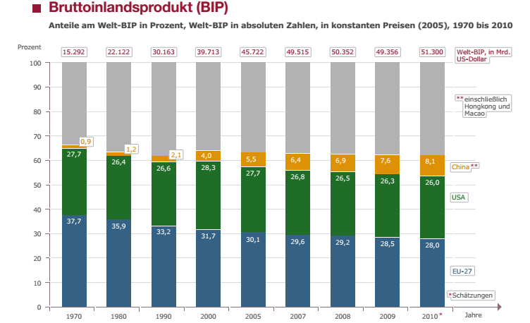

*Quelle: BpB (2012): Bruttoinlandsprodukt*

Der Anteil Chinas am weltweiten Bruttoinlandsprodukt (BIP) erhöhte sich zwischen 1970 und 2009 kontinuierlich von ______ auf _______ Prozent.

Der Anteil der USA am Welt-BIP war trotz der Schwankungen im Zeitverlauf – 1970 niedriger als 2009 (_____ gegenüber ______ Prozent).

Ein Teil dieser Entwicklung geht mit dem unterschiedlichen Bevölkerungswachstum in der EU-27 (plus 12,5 Prozent), den USA (plus ______ Prozent) bzw. Chinas (plus ______ Prozent) in den Jahren 1970 bis 2009 einher.

Der entscheidende Faktor ist aber nicht das Bevölkerungswachstum, sondern die Entwicklung des BIP pro Kopf.

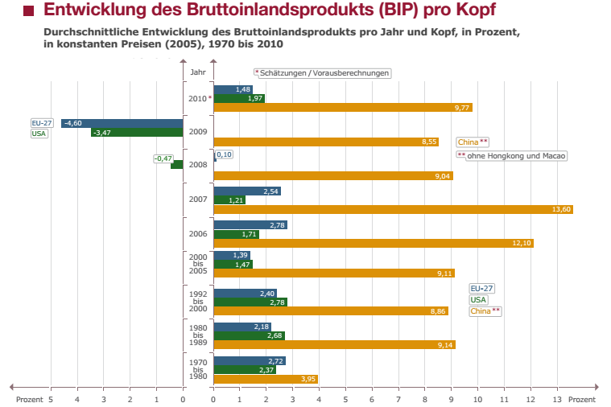

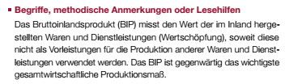

*Quelle: BpB (2012): BIP pro Kopf*

So nahm nach Angaben der United Nations Conference on Trade and Development (UNCTAD) das reale BIP pro Kopf in China im Zeitraum von 1970 bis 1980 um _____ Prozent pro Jahr zu (EU-27: 2,72 Prozent, USA: _____ Prozent), in den Jahren 1980 bis 1989 waren es sogar ______ Prozent (EU: 2,18 Prozent, USA: 2,68 Prozent) und auch von 1992 bis 2000 nahm das BIP jährlich um _____ Prozent zu (EU: 2,40 Prozent, USA: _____ Prozent). Von 2000 bis 2005 wuchs Chinas BIP pro Kopf weiter um _____ Prozent pro Jahr (EU: 1,39 Prozent, USA: 1,47 Prozent) und in den Jahren 2006 und 2007 lag das Wachstum mit 12,10 und 13,60 Prozent sogar bei mehr als ____ Prozent. Während in der EU-27 und den USA die globale Finanz- und Wirtschaftskrise zu einer Stagnation bzw. einem Rückgang des BIP pro Kopf in den Jahren 2008/2009 führte ging das Wachstum in China nahezu ungebremst weiter (9,04 Prozent/_____ Prozent). Im Jahr 2010 nahm nach Schätzungen der UNCTAD das reale BIP pro Kopf in der EU und den USA wieder zu (1,48 bzw. 1,97 Prozent), die Entwicklung blieb aber erneut weit hinter der in China zurück (_____ Prozent).

**A4: Handelsbeziehungen, Forschung und Entwicklung**

[…]Das iPhone ist ein zwiespältiges Produkt. Einerseits setzt es technologische und kulturelle Standards. Wie kaum ein anderes Produkt vermittelt es den Käufern das Gefühl, auf angenehme Weise an den Möglichkeiten der globalen Kommunikation teil zuhaben. Andererseits stehen Apple-Produkte wie iPhone oder iPad für die schlechten Seiten der Globalisierung.

Auf der Rückseite jedes iPhones ist zu lesen: „Entworfen von Apple in Kalifornien. Produziert in China.“ Das bedeutet: Apple stellt fast nichts selbst her. Die Produktion findet im Ausland statt – zu großen Teilen in den gigantischen Werken des Foxconn-Konzerns in China, für den über eine Million Menschen arbeiten. Dass die schlechten Arbeitsbedingungen dort langsam, aber sicher das positive Image der Apple-Produkte bedrohen, hat die US-Firma 2011 erkannt und hat die Arbeitszeiten in Foxconn-Werken auf 60 Wochenstunden gedrückt.

Deshalb ließ Apple die Foxconn-Werke durch die Fair Labor Association (FLA) kontrollieren, die für erträgliche Zustände in der globalen Produktionskette sorgen soll. Das Ergebnis der Überprüfung: Die Kontrolleure bestätigten viele der Vorwürfe. […]

[…]Apple lässt in China produzieren, weil dort sofort auf kurzfristige Änderungen reagiert werden kann und eine große Menge billiger Arbeitskräfte ständig verfügbar ist. Fast alle der im vergangenen Jahr verkauften 70 Millionen iPhones, 30 Millionen iPads und 59 Millionen andere Apple-Produkte werden nicht in den USA hergestellt. Steve Jobs soll US-Präsident Barack Obama im Februar 2011 bei einem gemeinsamen Abendessen auf dessen Frage, warum Apple-Produkte wie das iPhone nicht in den USA gefertigt würden, offen gesagt haben: "Diese Arbeitsplätze kommen nicht zurück."

*"Die Geschwindigkeit und Flexibilität sind atemberaubend", sagte der Manager. "Es gibt keine US-amerikanische Fabrik, die da mithalten kann." […]*

*Quelle: WAZ (2012): Fragwürdige Arbeitsbedingungen - Apple und seine iPhone-Produktion in China*

1. Unterstreiche die für dich wichtigsten Stichwörter in den beiden Artikeln
2. Beantworte folgende Fragen (in Stichwörter):
3. Warum lässt Apple ihre Produkte in China produzieren?
4. Man sagt, dass Apple für Qualität stehe…doch was könnte dieses positive Image ruinieren?
5. Für was setzt sich die Fair Labour Association (FLA) ein?
6. Was meinte Steve Jobs mit „…diese Arbeitsplätze kommen nicht zurück“?
7. Bezogen auf den zweiten Artikel: Wie würdet ihr die Rolle der USA und China in der Apple Produktion beschreiben?

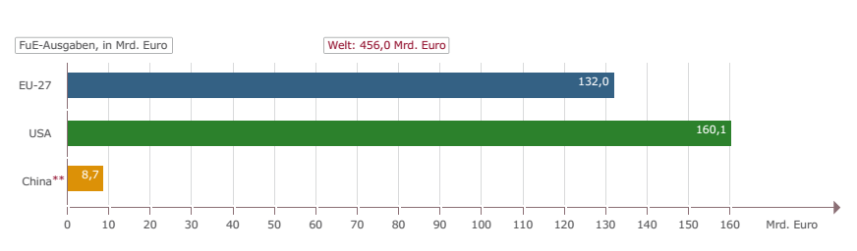

*Quelle: BpB (2012): Forschung und Entwicklung USA und China*

**🡪** Wie und warum ergänzt (nicht) diese Graphik den obigen Text?

🡪 Welche Schlussfolgerung kann man aus dem Text und der Graphik bezüglich der Handelsbeziehungen und Machverteilung beim Handel ziehen?

Literatur

Bundesgesetzblatt (2000): Lehrpläne der AHS-Unterstufe. BGBl. II Nr. 133/2000. < <http://www.bmukk.gv.at/schulen/unterricht/lp/lp_ahs_unterstufe.xml> > (Zugriff: 13-7-2013)

Bundeszentrale für Politische Bildung (2012): Zahlen und Fakten Europa. BIP pro Kopf EU – USA – China. < <http://www.bpb.de/nachschlagen/zahlen-und-fakten/europa/135824/bip-pro-kopf> > (Zugriff: 13-7-2013)

Bundeszentrale für Politische Entwicklung (2012): Zahlen und Fakten Europa. Forschung und Entwicklung EU – USA – China. < <http://www.bpb.de/nachschlagen/zahlen-und-fakten/europa/135826/forschung-und-entwicklung> > (Zugriff: 10-7-2013)

Koch, Hannes (2012): WAZ. Fragwürdige Arbeitsbedingungen – Apple und seine iPhone-Produktion in China. < <http://www.derwesten.de/wirtschaft/fragwuerdige-arbeitsbedingungen-apple-und-seine-iphone-produktion-in-china-id7091292.html> > (Zugriff: 13-7-2013)

Süddeutsche (2013): Wirtschaft. *Vereint in Abhängigkeit*. **<** <http://www.sueddeutsche.de/wirtschaft/xi-jinping-bei-barack-obama-vereint-in-abhaengigkeit-1.1691642> > (Zugriff: 13-7-2013)

YouTube (2009): Mit offenen Karten – China nach dem Wachstum. **<** <http://www.youtube.com/watch?v=xaaW0xDVt8Q> > (Zugriff: 12-07-2013)

**Abbildungsverzeichnis:**

Bundeszentrale für Politische Bildung (2012): Zahlen und Fakten Europa. BIP pro Kopf EU – USA – China. < <http://www.bpb.de/nachschlagen/zahlen-und-fakten/europa/135824/bip-pro-kopf> > (Zugriff: 13-7-2013)

Bundeszentrale für Politische Entwicklung (2012): Zahlen und Fakten Europa. Forschung und Entwicklung EU – USA – China. < <http://www.bpb.de/nachschlagen/zahlen-und-fakten/europa/135826/forschung-und-entwicklung> > (Zugriff: 9-7-2013)

Greenpeace (2008): Nachrichten. Kann Gen-Reis unser Klima retten? < <http://www.greenpeace.de/themen/gentechnik/nachrichten/artikel/kann_gen_reis_unser_klima_retten/ansicht/bild/> > (Zugriff: 13-7-2013)

Horsey, David (2010): David Horsey Future Postcard. < <http://ww1.prweb.com/prfiles/2011/11/14/8964448/ATP%20David%20Horsey%20Future%20postcard.jpg> > (Zugriff: 10-7-2013)

Le monde diplomatique (2006): China: Arbeit nach Sektoren (2004). < <HTTP://WWW.MONDE-DIPLOMATIQUE.DE/KARTEN/VIEW.PHP?ID=270&PAGE=15> > (Zugriff: 9-7-2013)

Spiegel Online (2010): Supermächte in Zahlen. China und USA im Statistik-Vergleich. < <http://www.spiegel.de/fotostrecke/supermaechte-in-zahlen-china-und-usa-im-statistik-vergleich-fotostrecke-50763-4.html> > (Zugriff: 13-7-2013)

Spiegel Online (2010): Supermächte in Zahlen. China und USA im Statistik-Vergleich. Wirtschaftsstruktur. < <HTTP://WWW.SPIEGEL.DE/FOTOSTRECKE/SUPERMAECHTE-IN-ZAHLEN-CHINA-UND-USA-IM-STATISTIK-VERGLEICH-FOTOSTRECKE-50763-6.HTML> (27-6-2013)

ÖBV – Freytag & Berndt Schulatlas (o.J): Nordamerika Wirtschaft. < <HTTP://WWW.FREYTAGBERNDT.AT/SCHULATLAS/MENUE/ARBEITSBLAETTER/KARTEN_PDF/088_NAM_WIR_KARTE.PDF> > (Zugriff: 9-7-2013)

Wikimedia Commons (2006): China USA Locator. < <https://commons.wikimedia.org/wiki/File:China_USA_Locator.png> > (Zugriff: 13-7-2013)